附件6：
个 人 网 上 申 请 填 报 要 求

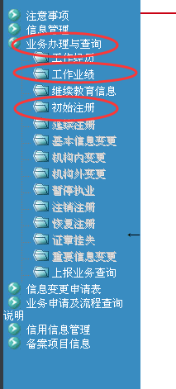
进入个人系统，在页面左边菜单栏点选“业务办理与查询”
点击此处，进入“工作业绩”页面，填写近两年的工作业绩，选填2-3项。
点此此处进入“初始注册页面”，填写完毕，双面打印申请表，然后上报。
按照已签订劳动合同的合同期限，填写起止日期和现注册单位。
“上报“、”撤回”、“删除”等办理事项点此处

个 人 基 本 信 息

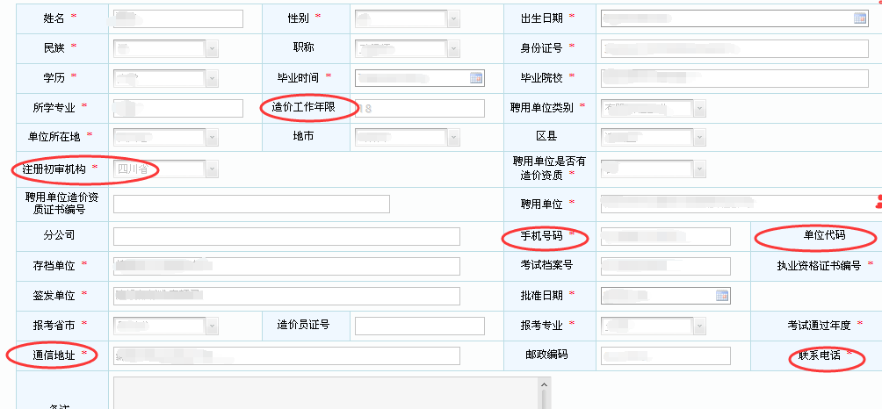
初审机构必须是四川省
必须是注册单位地址
填单位组织机构代码。（无，则不填）
注册人员本人的电话
注册单位联系电话
按照150号部令及本通知里的相关规定，如实填写工作年限，不得低于毕业时间
执业资格证的签发单位
执业资格证发证时间

